Frcanje frnikol

Potrebujemo:

- škatlo (za čevlje)
- škarje
- flomaster
- 3 frnikole (če nimate frnikol, lahko uporabite plastične zamaške ali pa iz koščka papirja oblikujete
kroglico)

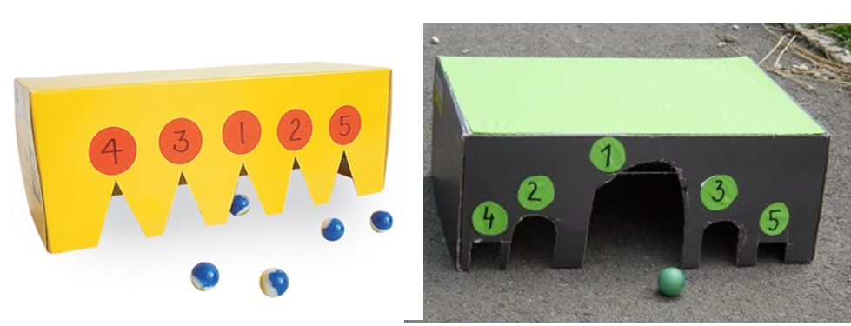

Kako igramo?

1. Škatlo na enem daljšem robu razrežemo tako, kot kaže slika (na voljo sta dva načina).

2. Nad vsakim zobom napišemo številko (mešano).

3. Škatlo postavimo na mizo ali tla (obrnjeno navzdol kot kaže slika).

4. S prsti frcnemo frnikole proti režam – cilj je zadeti režo z največ (5) točkami; vsak igralec frcne trikrat, nato je na vrsti naslednji igralec.

5. Dogovorite se za število krogov ali število točk, potrebnih za zmago. Zmaga tisti, ki prvi doseže določeno število točk ali tisti, ki ima ob koncu igre največ točk.

Na naslednji strani je še ena ideja za igro.

Igra z zamaški

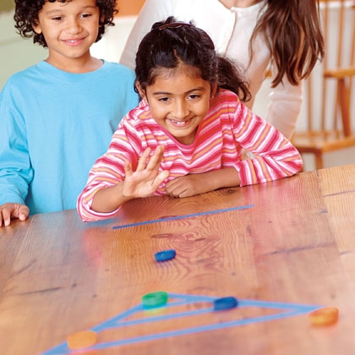

Potrebujemo:

- vsaj 4 zamaške plastenk
- barvni lepilni trak, lahko tudi flomaster

Kako igramo?

1. Z lepilnim trakom (ki se najlažje odstrani, lahko pa se tudi nariše s flomastri, ki se lahko zbrišejo) na mizi naredimo trikotnik in v njem dve vodoravni črti, tako da dobimo 3 prostorčke – najmanjši je vreden 50 točk, srednji 25 in največji 10 točk. Če je potrebno, določite nižje število točk, da bodo mlajši igralci lahko sami računali dobitne točke.
2. Označimo začetno pozicijo (start) – do 1 m od trikotnika (razdaljo prilagodite starosti otroka).
3. Pred začetkom igre se dogovorite, ali boste zamaške metali ali frcali.
4. Igralec frcne ali vrže zamašek, s ciljem zadeti trikotnik, ki je vreden največ točk.
5. Zamaške frcajte obrnjene navzdol, ker tako najlažje drsijo po mizi.
6. Če imate zamaškov več, si jih lahko igralci razdelite po barvah in igro igrate izmenično.
Ko igralci porabijo vse zamaške, se igra konča. Zmaga tisti, ki je zbral največ točk.
Dodatna pravila: Če zamašek pade iz mize, igralec izgubi 25 točk, če pa s trkom doseže, da z mize pade zamašek drugega igralca, le-ta izgubi 25 točk. Število točk prilagodite starosti otroka.

